Kompakt gedreht mit Kunststoff: igus entwickelt neue kostengünstige Dreh-Energiekette
Neues kleines Drehmodul für Roboter, Handling- und Kamerasysteme spart bis zu 73 Prozent Kosten ein

Köln, 23. September 2021 – Sie ist leicht, kompakt und komplett aus Kunststoff: die neue Dreh-Energieführung PRM (Polymer Rotation Module) von igus. Speziell für enge Rotationsbewegungen von Leitungen und Schläuchen hat igus jetzt das System bestehend aus Polymer-Energiekette und einer reibungsarmen Kunststoffführungsrinne entwickelt. So können Anwender die Lebensdauer ihrer Maschine und Anlage erhöhen und bis zu 73 Prozent Kosten im Einkauf gegenüber einer vergleichbaren Stahlführungsrinne sparen. Das neue e-kettensystem erweitert das Angebot von igus an direkt online bestellbaren Komplettsets.

Damit Kameras, Roboter oder auch Handlingsysteme im 24/7-Betrieb in der Produktion ihre Arbeit verrichten können, müssen ihre Leitungen gut geschützt sein. Zum Einsatz kommen daher oftmals, neben Schleifringen, Dreh-Energieführungen, die Leitungen und Schläuche bei 360 Grad sicher in der Rotation bewegen. „In unseren bisherigen Drehmodulen legte sich die Kette immer in eine Stahlrinne ab“, so Michael Berteit, Verkaufsleiter Engineering Projekte und Montage-Service bei der igus GmbH. „Dabei machte die Rinne einen hohen Kostenfaktor aus, der für Anwender von vor allem kleineren Anwendungen nicht immer attraktiv war.“ Speziell für kompakte Drehbewegungen hat igus daher jetzt eine Rinne komplett aus Kunststoff entwickelt. Dazu setzt der motion plastics Spezialist auf verschleißfeste und damit langlebige Hochleistungskunststoffe. Das Resultat: ein bis zu 73 Prozent kostengünstigeres System, welches zugleich bis zu 85 Prozent Gewicht gegenüber einer Stahlrinne einspart. Ein zusätzlicher Pluspunkt neben Preis und Gewicht: die Kunststoffrinne ist gegenüber Korrosion geschützt. Und auch im Testlabor konnte das Kunststoff-Komplettpaket seine hohe Lebensdauer unter Beweis stellen. Über drei Millionen Doppelhübe hielt es stand.

Energiekettensystem direkt als Komplettpaket online bestellbar
Vor allem gegenüber Schleifringen können die igus Dreh-Energieführungen punkten, denn die Leitungen erhalten eine definierte Bewegung. Außerdem lassen sich mehrere Medien gleichzeitig führen. Die Kette ist jederzeit anpassbar und Leitungen lassen sich im Wartungsfall schnell tauschen. Die neue Dreh-Energieführung PRM bestehend aus Energiekette, geteilter Kunststoff-Führungsrinne und Zugentlastung bietet igus derzeit von 200 bis 500 Millimetern Außendurchmesser direkt im Online-Shop als Komplettset an. Auch für lineare Verfahrwege von acht bis 200 Metern können Anwender auf fertige Bausätze zurückgreifen. Sie bestehen aus einer Energiekette der bewährten und robusten E4.1 Serie, den entsprechenden Anschlusselementen, Zugentlastungen, Trennstegen, einer Führungsrinne mit Gleitschiene oder ohne Gleitschiene, passenden Montagesets sowie einem igus Schraubendreher. Sollte die Energiekette aufgrund der Lebensdauer der Maschine und Anlage nicht mehr in Gebrauch sein, nimmt igus sie zurück und garantiert ein sortenreines Recycling. Im Gegenzug bekommt der Anwender gemessen am Netto-Gewicht eine Gutschrift.
Erfahren Sie mehr zur Dreh-Energieführung unter: www.igus.de/PRM

Bildunterschrift:

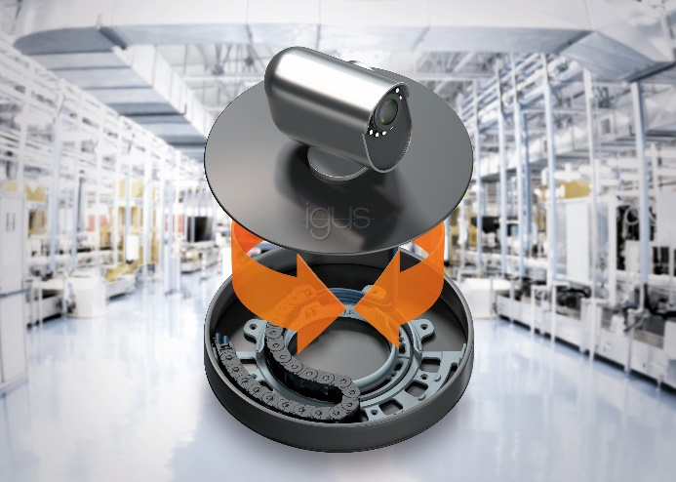
Bild PM4821-1
Kostengünstig und kompakt: die neue Dreh-Energieführung PRM von igus bewegt Leitungen und Schläuche mit engsten Biegeradien sicher in einer Kunststoffführungsrinne. (Quelle: igus GmbH)

ÜBER IGUS:

Die igus GmbH entwickelt und produziert motion plastics. Diese schmierfreien Hochleistungskunststoffe verbessern die Technik und senken Kosten überall dort, wo sich etwas bewegt. Bei Energiezuführungen, hochflexiblen Kabeln, Gleit- und Linearlagern sowie der Gewindetechnik aus Tribopolymeren führt igus weltweit die Märkte an. Das Familienunternehmen mit Sitz in Köln ist in 35 Ländern vertreten und beschäftigt weltweit über 4.500 Mitarbeiter. 2020 erwirtschaftete igus einen Umsatz von 727 Millionen Euro. Die Forschung in den größten Testlabors der Branche produziert laufend Innovationen und mehr Sicherheit für die Anwender. 234.000 Artikel sind ab Lager lieferbar und die Lebensdauer ist online berechenbar. In den letzten Jahren expandierte das Unternehmen auch durch interne Start-ups, zum Beispiel für Kugellager, Robotergetriebe, 3D-Druck, die Plattform RBTX für Lean Robotics und intelligente „smart plastics“ für die Industrie 4.0. Zu den wichtigsten Umweltinvestitionen zählen das „chainge“ Programm – das Recycling von gebrauchten e-ketten - und die Beteiligung an einer Firma, die aus Plastikmüll wieder Öl gewinnt. (Plastic2Oil).

PRESSEKONTAKTE:  Oliver Cyrus  Leiter Presse und Werbung  igus® GmbH  Spicher Str. 1a  51147 Köln  Tel. 0 22 03 / 96 49-459  ocyrus@igus.net  www.igus.de/presse | Anja Görtz-Olscher  Managerin Public Relations  igus® GmbH  Spicher Str. 1a  51147 Köln  Tel. 0 22 03 / 96 49-7153  agoertz@igus.net  www.igus.de/presse

Die Begriffe "igus", “Apiro”, "chainflex", "CFRIP", "conprotect", "CTD", "drygear“, "drylin", "dry-tech", "dryspin", "easy chain", "e-chain", "e-chain systems", "e-ketten", "e-kettensysteme", "e-skin", "e-spool“, "flizz", „ibow“, „igear“, "iglidur", "igubal", „kineKIT“, "manus", "motion plastics", "pikchain", „plastics for longer life“, "readychain", "readycable", „ReBeL“, "speedigus", "triflex", "robolink" und "xiros" sind gesetzlich geschützte Marken in der Bundesrepublik Deutschland und gegebenenfalls auch international.

